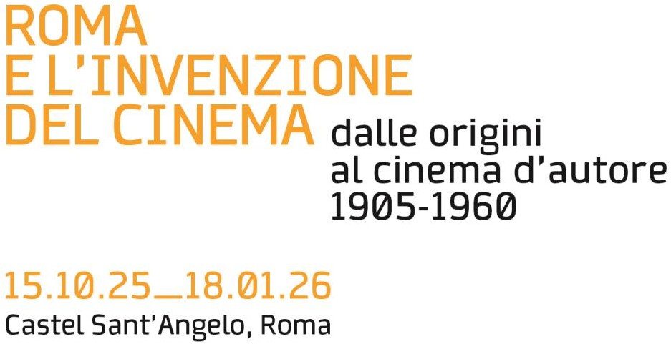

La città eterna rende omaggio al suo legame indissolubile con la settima arte con una mostra allestita

negli spazi suggestivi delle Salette di Pio IV a Castel Sant’Angelo.
Link al press kit e QR code: https://bit.ly/4nOkCKj


Roma, 14 ottobre 2025 – Si è tenuta oggi, a Castel Sant’Angelo, l’anteprima istituzionale della mostra “ROMA E L’INVENZIONE DEL CINEMA. Dalle origini al cinema d’autore, 1905–1960”, inaugurata dal
Direttore ad interim del Pantheon e Castel Sant’Angelo – Direzione Musei nazionali della città di Roma, Luca Mercuri, e illustrata dal curatore Gian Luca Farinelli, alla presenza del Presidente della Commissione VII Cultura, Scienza e Istruzione della Camera dei Deputati Federico Mollicone.
L’esposizione sarà aperta al pubblico dal 15 ottobre 2025 al 18 gennaio 2026.
Era il 20 settembre 1905 quando, davanti a Porta Pia, la proiezione de La presa di Roma inaugurava la storia del cinema italiano: in quella serata simbolica nacque un’arte nuova, popolare e nazionale, con Roma come protagonista e, allo stesso tempo, scenografia della modernità.
A raccontare questo legame indissolubile tra la città eterna e la settima arte sarà la mostra “ROMA E
L’INVENZIONE DEL CINEMA. Dalle origini al cinema d’autore, 1905–1960”, allestita a Castel Sant’Angelo
e prodotta dal Pantheon e Castel Sant’Angelo – Direzione Musei nazionali della città di Roma, istituto del

Ministero della Cultura diretto ad interim da Luca Mercuri, insieme alla Cineteca di Bologna, diretta da Gian Luca Farinelli, curatore del progetto espositivo.
La mostra è realizzata in collaborazione con la Festa del Cinema di Roma, la Fondazione Centro
Sperimentale di Cinematografia e l’Archivio Luce Cinecittà.
Castel Sant’Angelo si conferma come spazio capace di accogliere e promuovere il dialogo tra linguaggi e discipline – commenta il Direttore ad interim del Pantheon e Castel Sant'Angelo – Direzione Musei nazionali della città di Roma, Luca Mercuri. Questa mostra ci accompagna fino alle origini del cinema e racconta la relazione della settima arte con Roma, città che fin dall’inizio ne è stata protagonista e palcoscenico. È un progetto corale che restituisce al pubblico il fascino di una stagione fondativa della nostra cultura, e lo fa in un luogo che è non solo un monumento iconico della città, ma anche un grande attrattore culturale a livello nazionale e internazionale.
Con questa mostra, inaugurata nell’ambito della Festa del Cinema di Roma, celebriamo la storia del cinema italiano e il ruolo di Roma come culla dell’immaginario nazionale. “Roma e l’invenzione del cinema” è un esempio virtuoso di collaborazione istituzionale che restituisce vita alla nostra storia e la rende accessibile alle nuove generazioni, riaffermando il valore universale del cinema come patrimonio condiviso. Ringrazio tutte le istituzioni coinvolte per il loro contributo a questo importante progetto, che grazie alla sinergia con i musei nazionali e la rete degli Istituti Italiani di Cultura estende la vitalità della Festa del Cinema di Roma, rafforzando la diplomazia culturale e la diffusione del cinema italiano nel mondo, afferma il Presidente della Commissione VII Cultura, Scienza e Istruzione della Camera dei Deputati Federico Mollicone.
Si esprime così il curatore della mostra Gian Luca Farinelli, direttore della Cineteca di Bologna: «Forse nessuna città al mondo ha così profondamente inciso la propria immagine in quella della Settima Arte, Roma è stata molto più di una location per il cinema italiano (e internazionale), diventando, fin dalle origini, dal primo film, La presa di Roma, protagonista delle opere e della Storia del cinema. I
Diva film degli anni 10 e 20 affermano l’immagine di una Roma monumentale, in dialogo con la modernità. Il neorealismo e poi progressivamente grazie alle commedie degli anni 50 e definitivamente, grazie a Fellini e Pasolini, Roma non sarà più solo il suo centro monumentale, ma anche i nuovi quartieri, l’Eur e le borgate. La mostra, attraverso immagini rare e inediti, racconta la storia di una grande relazione, quella tra Roma e il Cinema».

“Il Centro Sperimentale di Cinematografia è orgoglioso di partecipare a questa bella iniziativa che Gianluca Farinelli e la Cineteca di Bologna realizzano nella prestigiosa sede di Castel Sant'Angelo. Il cinema, come diceva Bernardo Bertolucci, è l'arte del Novecento ed è grazie al cinema che possiamo raccontare le bellezze, le curiosità e i cambiamenti che la città di Roma ha vissuto nel secolo breve” ha aggiunto la Presidente del Centro Sperimentale di Cinematografia Gabriella Buontempo.
Il percorso espositivo accompagna il visitatore attraverso oltre sessant’anni di storia, con materiali rari e inediti: dalle prime dive del cinema muto come Francesca Bertini e Lyda Borelli alle grandi stagioni di Cinecittà, che influenzarono Hollywood, al cinema del Fascismo, con la nascita dell’Istituto Luce, del Centro Sperimentale di Cinematografia e di Cinecittà, al Neorealismo, con le immagini indelebili di Roma città aperta e Ladri di biciclette, che fece conoscere al mondo una nuova Italia, fino alla commedia all’italiana e alla “Hollywood sul Tevere”, che consegnarono Roma al mito internazionale, fino alle invenzioni visionarie di Federico Fellini, che trasformarono Roma in mito universale.

Fotografie e frammenti cinematografici restituiscono il dialogo unico tra Roma e il cinema, una relazione che ha saputo trasformare la memoria storica della città in linguaggio moderno e in patrimonio condiviso.

Roma, città della storia e dell’immaginario, torna così ad affermarsi come luogo d’origine e cuore pulsante della cultura cinematografica italiana e internazionale, capace di incarnare il passato e il presente, e di diventare specchio e simbolo di un immaginario universale.

SCHEDA INFORMATIVA

Titolo ROMA E L’INVENZIONE DEL CINEMA
Dalle origini al cinema d'autore, 1905 – 1960
A cura di Gian Luca Farinelli
Data 15 ottobre 2025 – 18 gennaio 2025
Castel Sant’Angelo
Roma, Lungotevere Castello 50

Prodotta da Pantheon e Castel Sant’Angelo – Direzione Musei nazionali della città di Roma e Cineteca di Bologna
in collaborazione con Festa del Cinema di Roma Cineteca di Bologna
Fondazione Centro Sperimentale di Cinematografia Archivio Luce Cinecittà
Centro Cinema città di Cesena
Promossa da Presidenza della Commissione Cultura della Camera dei deputati

Orari Da martedì a domenica
Dalle ore 9.00 alle ore 19.30 (ultimo ingresso ore 18.30)
Info mostra www.castelsantangelo.beniculturali.it https://direzionemuseiroma.cultura.gov.it/museo-nazionale-di- castel-santangelo/

Biglietti Intero € 16,00
Ridotto € 2,00 (18-25 anni) Gratuità di legge
Prenotazioni Call center: + 39 06 399 671 00
(lunedì-venerdì 9.00-18.00; sabato 9.00-14.00) info@coopculture.it

Ufficio Promozione e Comunicazione e URP
Pantheon e Castel Sant’Angelo – Direzione Musei nazionali della città di Roma dms-rm.comunicazione@cultura.gov.it

Ufficio stampa mostra Cineteca di Bologna Andrea Ravagnan
Andrea.ravagnan@cineteca.bologna.it

